# **【GAD翻译馆】：使用3DCG软件Blender制作时尚的图片**

链接：<http://gad.qq.com/article/detail/44199>

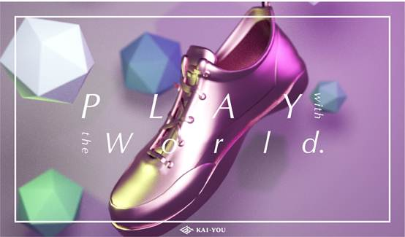

你好，我是bpm，主要从事开发工作！这次我想介绍一下利用免费3DCG软件Blender制作时尚图片的方法。

顺带一提，上次提到“blender教程”已经过去较长一段时间了，3D虽然不是我的专攻方向，但是经过数次作业之后，我现在差不多已经掌握了。

[开始使用完全免费的3Dcg软件Blender吧Vol.01](http://lab.kai-you.net/2015/10/26/blender-begin)

# Blender的优点

先介绍一下，在接触了Blender一段时间后，为什么我会觉得用它来处理3D挺不错…

首先，已经完成的数据能二次利用这点十分好用。利用相同的建模数据，通过不同的照明，材质，摄影技巧等，可以实现完全不同的表现形式并且重复利用，可以适应各种制作方针！还有原本在现实中拍摄需要花费较高成本的时候，也可以利用原有的数据（当然这个时候做出来是3D而不是实物，不能代替真正的摄影），使用流行的照明方式就可以简单的做出不错的效果。

当然它还有其他好处，我也挺想说的不过那样就没完没了了。言归正传，那么就让我们赶紧来学习Blender的教程吧~

[Blender下载地址](https://www.blender.org/download/)

# 利索地准备好建模数据吧(Step1)

为了体现简单这件事，所以这里不使用复杂的建模数据，利用以前已经做好的建模数据和球形建模数据进行组合，得到我们需要的图像。

这次，我们使用可以简单写实化渲染的“Cycles渲染”引擎

以前已经做好的建模数据的“abend”

利用以前已经做好的建模数据，选择选择上方文件中的“abend”任意“blender文件”＞ “任意对象”

用如图所示的鞋子的建模数据举例

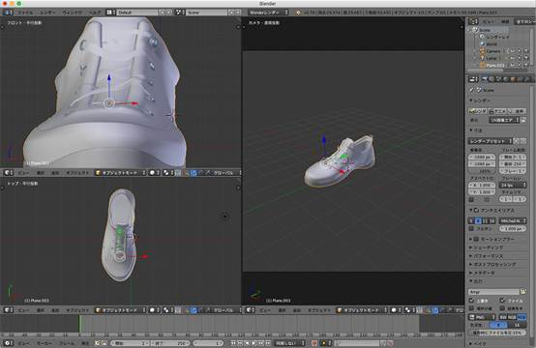

追加基本的建模数据

接下来追加简单的建模数据。用Shift+A追加诸如球体立方体等简单的建模数据。这次选择“ICO球”。

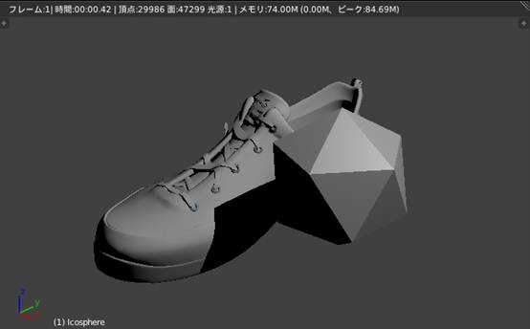

边确认预览边布局

有关预览，没有特别的要求的话，“blender 渲染”会自动设定好一切。这里选择“Cycles 渲染”。

预览表示的快捷键是shift+Z。然后3DCG就会变得比刚才更加真实！

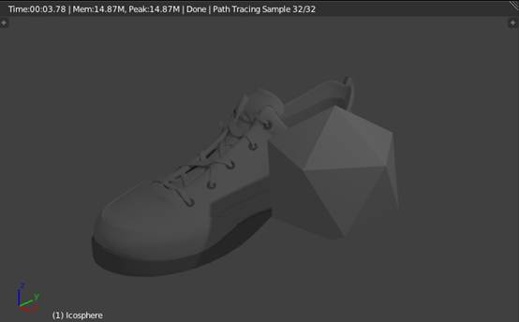暂时用这种感觉排布

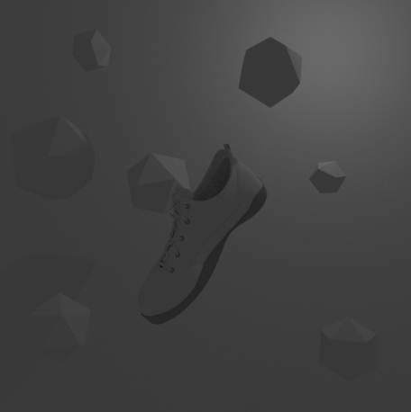材质的设置

接下来设定材质。blender的“Cycles 渲染”中，高品质的材质会提前设定好。新手也能简单的使用玻璃和金属等质感真实的素材。

从画面右边的“属性窗口”打开材质的tab来编辑吧。

这次我把如图的鞋子做出了金属质感。材质选择“光泽BSDF”，数值和色彩如图所设置。

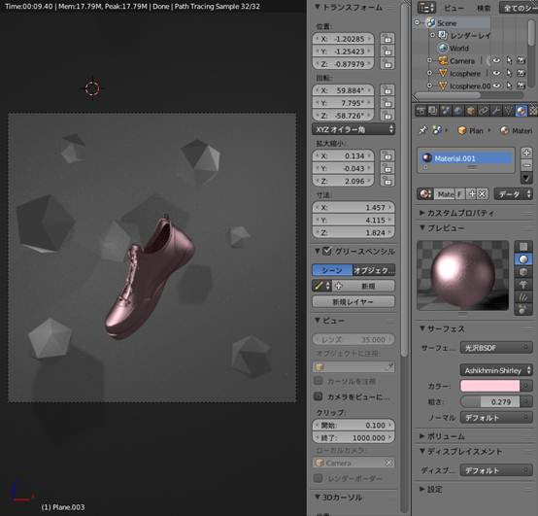【GAD翻译馆】：使用3DCG软件Blender制作时尚的图片狂野且厚重的金属质感就做好啦！

与“ICO球”相对的，给鞋子“BSDF”的垫子的质感同时，也做出了多种色彩。

在检查预览时调整例如对象的大小一类的设置，以便合适地选择色调。

# 【GAD翻译馆】：使用3DCG软件Blender制作时尚的图片

# 准备摄影(Step2)

接下来终于要设定摄影啦。

利用rail来操作摄影，然后设置照明，构图，动画等。个人最享受这个过程。

照明

和追加“ICO球”的时候一样，用shift+A选择“lamp”，这次我们选择里面的“点”

顺带一提lamp种类繁多，效果也各有不同，多试试会比较好。

将两个“点”左右分别设置在摄影的主体上，这里我们把左右两边的“lamp”的色相设置的极端一些，做出流行杂志经常出现的照明效果。

光的色彩和强度通过“属性窗口”的lamp tab调节。材质可能会变得很模糊，但是预览状态下通过调整lamp的位置和强度，就会变清晰了。

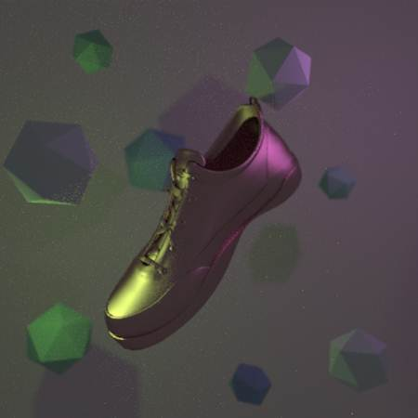9

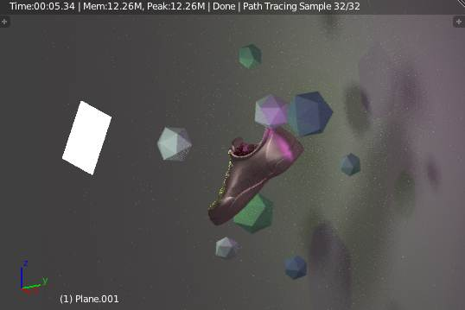

利用景深来强调空间感

记住camera的设定，调整合适的景深，配合punt的距离，修改有违和感的部分，这样就会使空间感的表现更为出色，更容易做出自己理想的效果。

选择“camera”对象，通过“属性窗口”的camera tab来调整景深

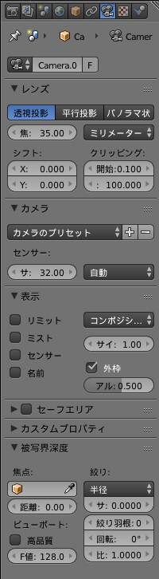

首先点击”显示”里的“limit”。

然后就可以通过修改下方”景深”里的“焦点”“光圈”的数值，来调整景深。

从下面的鸟瞰图看，直线橙色线从相机延伸出来，你可以看到与该线成直角的黄色线，但此黄色线上的物体将处于焦点。 当这条黄线在“焦点”内的“距离”内来回移动时，我们调整它以“连接”主要物体。

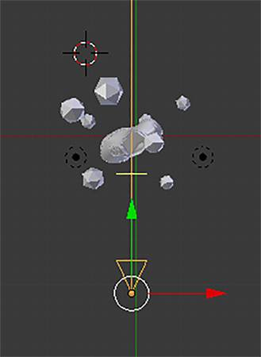

呆板感可以同“光圈”调整从而解除。

然后就变成这种感觉啦！

# 撮影(Step3)

终于要用camera来摄影啦。

如果只想导出的话，和“blender渲染”的基本操作没什么区别。只有一点，不要把“Cycles 渲染”直接导出，有可能会产生噪点。(光量或材质的设定的不同噪点的位置也会变化)。

解决方法是，调整“属性窗口”的渲染tab里的“取样”的“间接值”。

默认的数值是0，改成1.0。这样噪点就会变少了。

做到这一步的话，按下“属性窗口”的渲染tab里有的，“渲染”按钮，我们的渲染图就做好了。

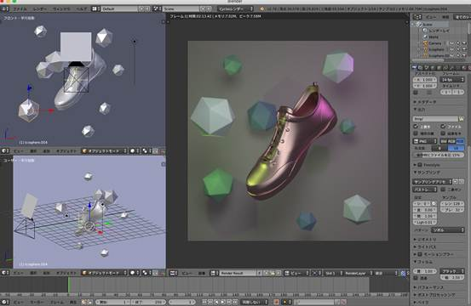

保存图像，用ps装饰一下吧！

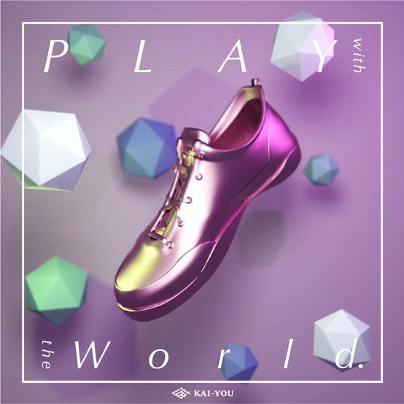

# 总结

这就是使用blender创建作品的过程。

起初对blender软件你可能有一些不了解的部分，但如果你学会且习惯了它，你可以很快做出这么多的3DCG。

虽然这次我基本上使用的是预设的素材等，但我可以通过记住节点上的编辑来制作相当微妙的细微差别，

感谢阅读。

原文链接http://lab.kai-you.net/2017/06/13/blender-adv/